

***Football Life***

RELATÓRIO

football life  
a MELHOR E MAIS FÁCIL ORGANIZAÇÃO DO SEU CLUBE

Tomás Silva | Nº 22 | TGPSI 2F

ÍNDICE

INTRODUÇÃO _______________________________________________________________ 2

TECNOLOGIAS E RECURSOS __________________________________________________ 2

IMPLEMENTAÇÃO ___________________________________________________________ 3

CRONOGRAMA DE DESENVOLVIMENTO DO PROJETO ___________________________ 3

ASPETOS TÉCNICOS DO DESENVOLVIMENTO DO PORJETO ______________________ 3

CONCLUSÃO ________________________________________________________________ 5

BIBLIOGRAFIA _______________________________________________________________ 5

ANEXOS ____________________________________________________________________ 5

INTRODUÇÃO

Football Life é um programa construído para ajudar e organizar um clube de futebol. Este baseia-se na organização dos lucros do clube, de todo o material existente nele, das convocatórias, dos jogos e das cotas.  
  
 Aqui irá ser explicados quais as ferramentas usadas para a criação do programa, quais os requisitos necessários da máquina do utilizador, quais as funcionalidades do programa e o progresso do seu desenvolvimento.

TECNOLOGIAS E RECURSOS

Este programa foi desenvolvido em C#, no Visual Studio 2019, em Windows Forms e tem uma base de dados criada no Microsoft SQL Server Management Studio 18.

Para o bom funcionamento do programa, o utilizador deverá ter compatibilidade com a biblioteca “System.Media”, pois o programa procura alertar o utilizador caso ele esteja a inserir algum valor não pretendido, caso ele tente meter letras em caixas de texto numéricas e a biblioteca “System.IO”, para que o programa possa trabalhar corretamente com ficheiros e imagens, neste caso, para o programa aceitar os logos das equipas adversárias.

O utilizador também deverá ter uma capacidade mínima de 2GB de RAM na sua máquina e um sistema operativo Windows para o programa ter capacidade para exercer todas as suas funções.

IMPLEMENTAÇÃO

Cronograma de desenvolvimento do projeto

Este programa começou com um protótipo do ambiente gráfico, realizado no Pencil, e de uma base de dados criada no MySQL Workbench que demorou de duas a três semanas a serem feitos. O protótipo visual era apenas para saber quais as funcionalidades pretendidas do programa e a disposição dos controles, já a base de dados foi para ter uma ideia como o programa tinha de se organizar e quais os dados que seria capaz de manusear.

A seguir o desenvolvimento do programa foi começado e demorou cerca de seis ou mais semanas a ser completado, isto incluindo o código, o ambiente gráfico e a base de dados. E a correção de alguns erros que poderiam aparecer na utilização do utilizador, demorou cerca de 3 dias e o aspeto final é algo parecido com o protótipo, mas com algumas adições.

Aspetos técnicos do desenvolvimento do projeto

Este programa tem diversas funções e tem um publico alvo de várias funções, sendo elas as seguintes:

* Um Adepto pode usufruir da aplicação sem entrar em nenhuma conta podendo ver algumas informações do clube, como visualizar resultados dos jogos, visualizar as equipas existentes no clube, visualizar informações das instalações do clube e visualizar a história do clube.
* Um Administrador pode gerir as entradas e saídas de dinheiro do clube, fazer um inventário do material do clube, criar avisos e discussões para os restantes administradores e treinadores e criar, editar e eliminar utilizadores.
* Um Treinador pode fazer o inventário do material da sua equipa, adicionar os resultados dos jogos da sua equipa, fazer a convocatória do próximo jogo, gerir os atletas da sua equipas, ou seja, adicionar, editar e apagar atletas do seu escalão e visualizar o contacto de qualquer membro da administração, dos restantes treinadores e dos atletas da sua equipa.
* Um Atleta pode visualizar a sua convocatória e verificar quais os titulares e as suas posições, os suplentes e quem não vai ao jogo e também as restantes informações do mesmo, como a hora, o adversário e a tática implantada para esse mesmo jogo, pagar a sua cota mensal e visualizar o contacto do seu treinador e dos membros da sua equipa.
* Já um Sócio apenas pode pagar a sua cota mensal e visualizar o email de qualquer administrador em caso de alguma reclamação ou dica.

O programa não deverá ultrapassar as 2GB de RAM, mas se houver uma longa utilização do mesmo, poderá ser possível.

O ambiente gráfico é, normalmente, apelativo ao utilizador e tem um esquema uniforme para facilitar o utilizador com a compreensão do mesmo.

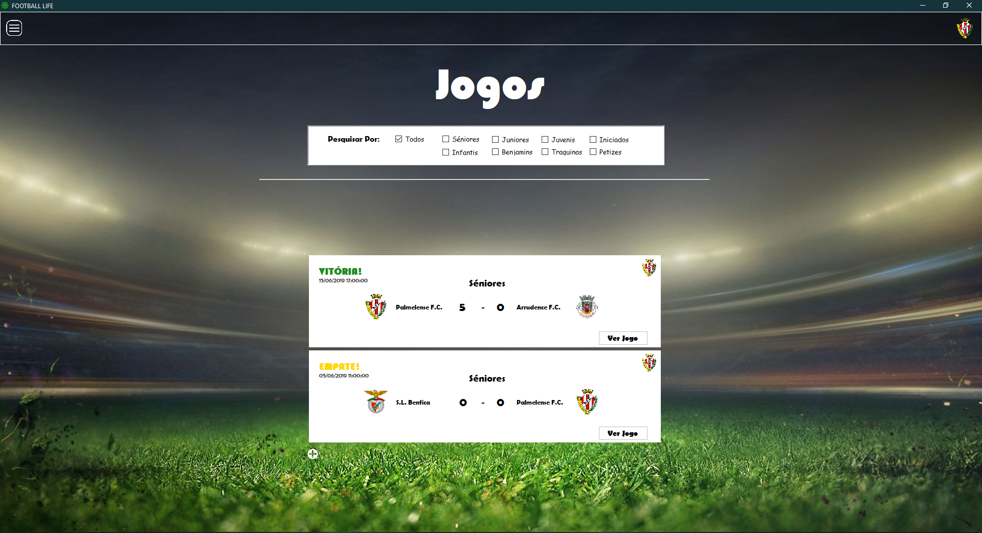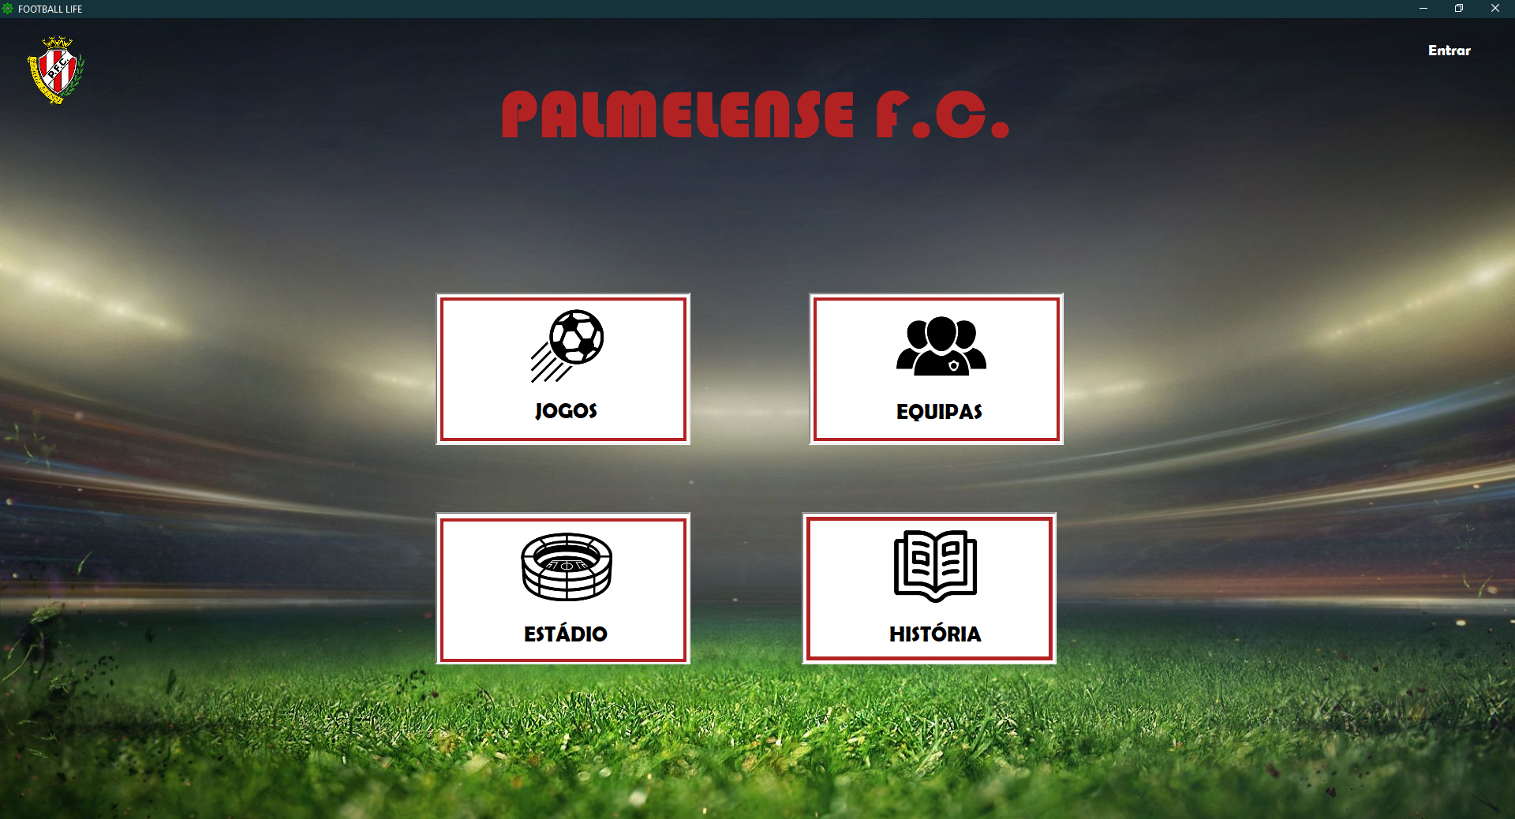

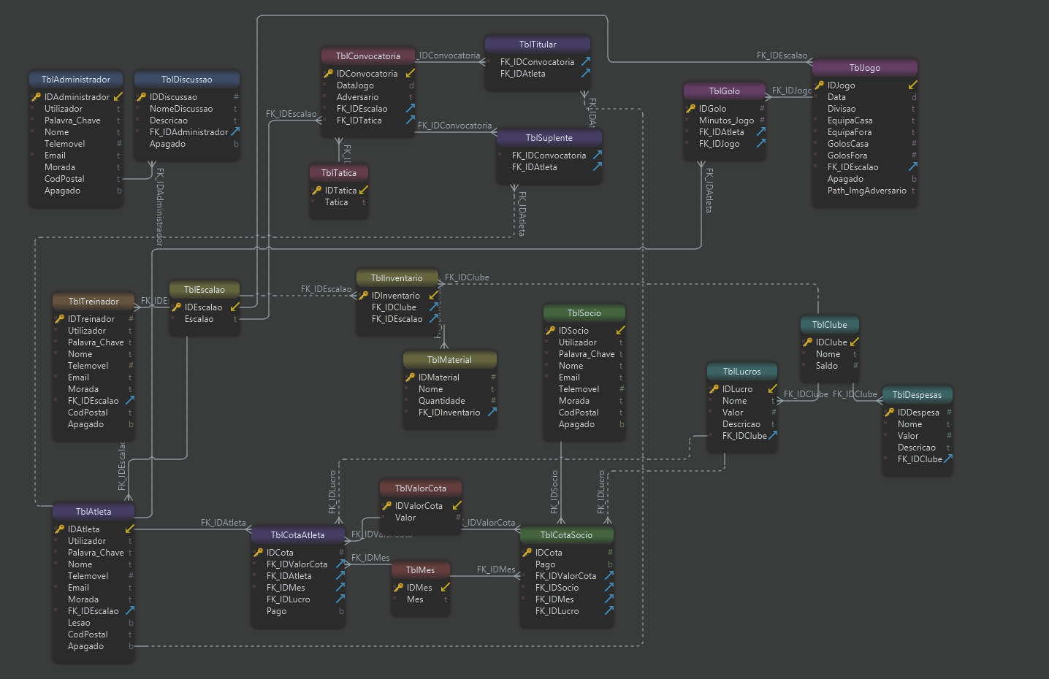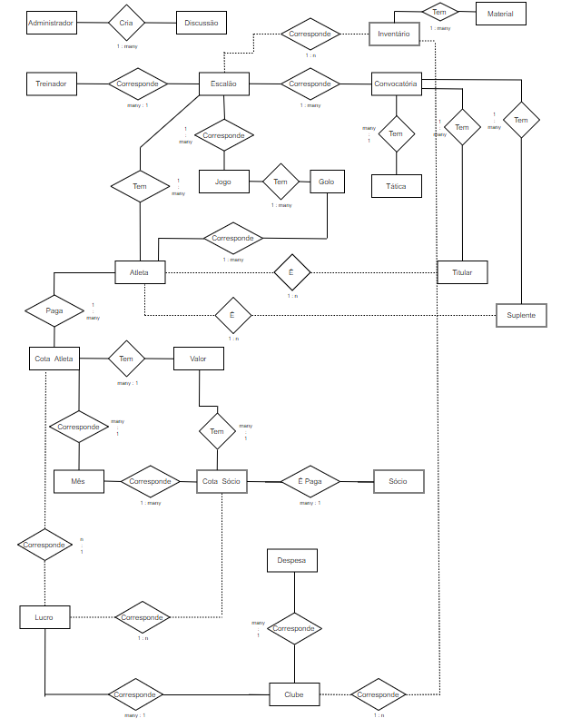O esquema de base de dados foi o seguinte, tendo um diagrama de relação-entidade para a melhor compreensão do mesmo.

CONCLUSÃO

No final da realização do programa, posso dizer que atingi todos os objetivos principais do programa e ainda foram adicionadas mais algumas funções com o objetivo de melhorar e facilitar a utilização do utilizador.

BIBLIOGRAFIA

Alguns dos sites que ajudaram o desenvolvimento deste programa foram:

* [https://stackoverflow.com](https://stackoverflow.com/) – Para desenvolvimento de código;
* [https://logomakr.com](https://logomakr.com/) – Para a criação / utilização de qualquer imagem ou ícone.

ANEXOS

Com este relatório segue em anexo o “Manual de Utilizador” e o “Manual de Programador”, que são complementos deste relatório.